**Canvas Estratégico | Proyecto social  
*Alretiro Consultoría***

# Rellena cada sección con base en tu propuesta o la situación problema que estás trabajando. Asegúrate de que todo esté conectado lógicamente.

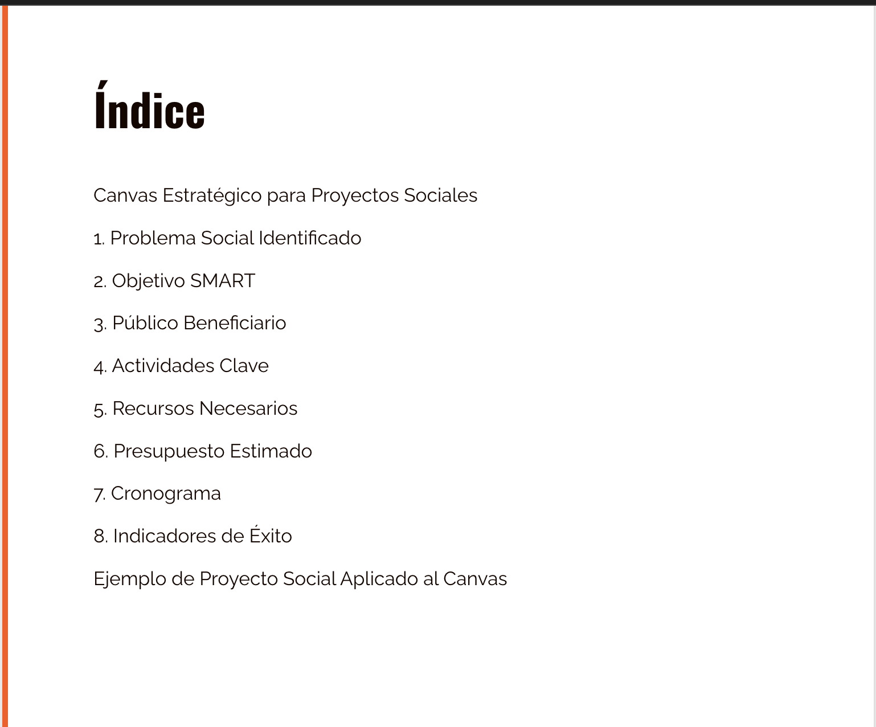



## Canvas Estratégico para Proyectos Sociales

Rellena cada sección con base en tu propuesta o la situación problema que estás trabajando. Asegúrate de que todo esté conectado lógicamente.

### 1. Problema social identificado

¿Cuál es el problema específico que deseas resolver? ¿A quién afecta, cómo, dónde y por qué?

### 2. Objetivo SMART

Formula tu objetivo siguiendo los criterios: específico, medible, alcanzable, relevante y temporal.

### 3. Público beneficiario

¿Quiénes serán los beneficiarios directos de tu proyecto? Describe su perfil.



### 4. Actividades clave

Enumera las principales actividades que realizarás para lograr tu objetivo. ¿Qué harás y en qué orden?

### 5. Recursos necesarios

¿Qué recursos humanos, materiales, tecnológicos y logísticos necesitarás?

### 6. Presupuesto estimado

Describe los rubros principales del presupuesto y justifica cada uno.

### 7. Cronograma

Define las etapas del proyecto y cuánto tiempo tomará cada una. Puedes usar semanas, meses o fechas específicas.

### 8. Indicadores de Éxito

¿Cómo sabrás si el proyecto tuvo impacto? Define al menos un indicador cuantitativo y uno cualitativo.



## Ejemplo de Proyecto Social Aplicado al Canvas

### 1. Problema Social Identificado

Alto índice de abandono escolar en jóvenes de 15 a 17 años en la colonia El Mirador, causado por falta de transporte escolar y apoyo familiar.

### 2. Objetivo SMART

Reducir el abandono escolar en jóvenes de 15 a 17 años en la colonia El Mirador en un 20% durante los próximos 12 meses, mediante acompañamiento educativo y transporte escolar gratuito.

### 3. Público Beneficiario

60 jóvenes entre 15 y 17 años que cursan secundaria y preparatoria en la colonia El Mirador, con bajos ingresos familiares.

### 4. Actividades Clave

* Entrevistas y registro de estudiantes.
* Implementación de rutas de transporte.
* Talleres de apoyo emocional y académico.
* Monitoreo mensual de asistencia escolar.

### 5. Recursos Necesarios

* 2 vehículos tipo van
* 2 choferes
* 3 talleristas
* papelería
* salón comunitario
* materiales didácticos.

### 6. Presupuesto Estimado

$220,000 MXN por 12 meses: sueldos, combustible, mantenimiento, honorarios de talleristas, materiales educativos.

### 7. Cronograma

Etapa 1: Diagnóstico (mes 1). Etapa 2: Implementación (meses 2-11). Etapa 3: Evaluación y cierre (mes 12).

### 8. Indicadores de Éxito

Cuantitativo: tasa de asistencia mensual >= 85%. Cualitativo: encuestas semestrales de satisfacción a estudiantes y familias.